School Info System

-Motivation-

有鑑於智慧型手機的普遍與發展，希望能夠將此便利性發展至校園的廣播系統。結合廣播與手機的便利性，我們希望能讓使用者很便利性的使用廣播系統，將重要訊息傳至每個帳戶中。如物品遺失的案件，不必再特地走到學務處找教官登記，只需要將廣播系統指定到教官室留言，並且發給全體學生信息即可。

-Project Goal-

讓使用者可以使用有效率的廣播，而非使用留言板的方式登記信息。

-Challenge-

讓現行使用Fb熱血團的學生使用新的系統。

-System Architecture-

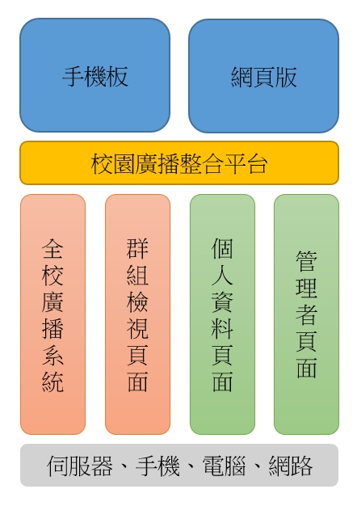

-Requirements-

Function

1. main()
2. Broadcast()
3. Board()
4. GroupList()

Non-Function

1. 資料庫
2. 智慧型手機或是瀏覽器
3. 作為伺服器的電腦

-Activity Diagram-

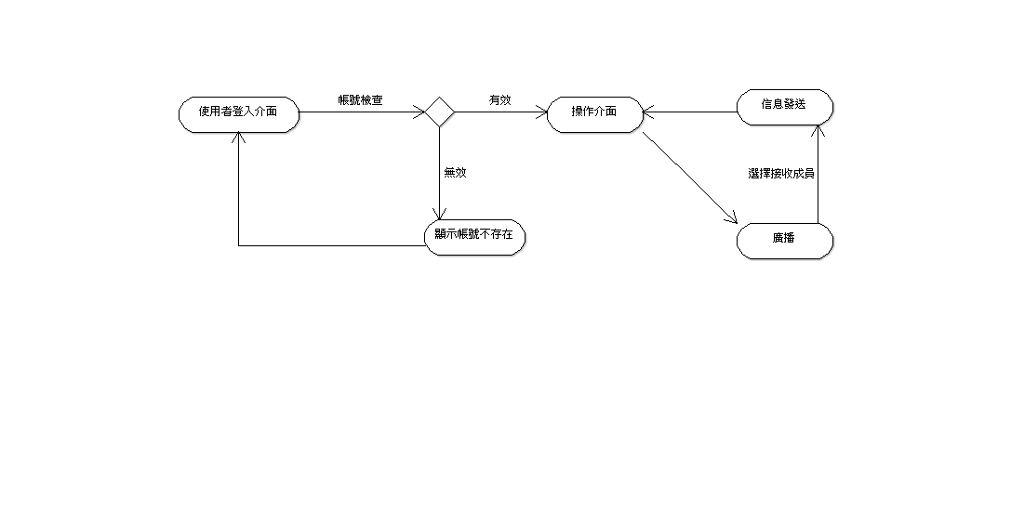

-Resource Required-

Device and tools

1. ArgoUML
2. Google日曆
3. GitHub

Human resource

1. 程式開發者
2. 計畫
3. 系統維護

-Schedule-

發展成社群軟體一樣，把這個系統建的更完善，如可以跟同學互相聊天、直接與線上老師問問題…。開放此系統原始碼，讓大家都可以隨意開發與系統相關的產品，組成龐大的生態圈。